附件：
智慧语音实验室装修项目要求

（标注“★”指标为核心指标，不满足按废标处理。）
建设地点：文C407、文C205、文C206、ZS310、ZS210、明S103、明德楼1楼门厅

基本要求：
1.整体的装修格局设计，要适合大学英语学习的开展，更好地满足各种教学活动因素的使用，布局合理。
2.要和设备色彩统一。色调淡雅，墙面的设计主次分明，注意颜色的使用，避免眩光色彩的产生，避免强制性引导视线的因素分散学生的注意力，更好的为学生营造舒适和谐的氛围。
3.装修材料要选用环保无毒的水性漆，墙面用环保乳胶漆。地胶要耐用。各种电器开关和插座必须是带有安全盖等保护装置的设备，每间实验室内都安装上有保护装置的开关和插座。
4.每个实验室房间面积大小不一。在装修的时候，要充分考虑到室内空间和功能的划分。如果面积较大的话，可以适当多摆设家具，但也要注意整体的搭配效果，把各种家具摆放整齐，使整个实验室看起来宽敞舒适;如果空间较小的话，则可以多使用硬装饰，也可以在墙上做壁柜，书架，充分利用墙壁空间的储藏功能，这样可以给学生更多的学习活动空间。为确保实验室达到环保要求，不仅要在室内通风和采光上做到科学的设计，还要严格使用环保型材料。
5、查勘现场时间另行通知。
质保及售后服务:
所有装修部分质保期都为五年。
装修参考清单（具体面积及相关数据以实际建设地点测量为准）：
序号 | 项目名称 | 单位 | 施工说明
1 | 原有墙体乳胶漆铲除 | m² | 垃圾运到学校制定地方
2 | 墙顶面乳胶漆基层处理 | m² | 1、满批腻子三遍（前两遍满批，第三遍以批均匀为准），带灯打磨.2、墙面应平整,无明显凹凸感,阴阳角顺直. 3、墙、顶面底层处理水平误差符合规范要求。
3 | 墙顶面乳胶漆 | m² | 品牌环保漆。墙面应平整,无明显凹凸感,无明显刷纹、漏刷、流坠、泛色,刷双色(含白色),
4 | 门窗边水泥粉刷 | m | 水泥黄沙，及人工
5 | 墙面龙骨基层 | m² | 2*4公分龙骨（含人工及辅材）
6 | 龙骨上木工板找平 | m² | 木制基层加E0级板材。
7 | 墙面装饰板 | m² | E1级装饰板材
8 | 门套 | m | 木工板基层，饰面板饰面
9 | 墙角窗边线条收口 | m | 成品线条
10 | 塑钢窗 | m² | 栋梁1.2型材5+12+5中空
11 | 防盗门 | 樘 | 安全防盗不锈钢门
12 | 插座及开关面板 | 只 | 西门子、公牛、施耐德等品牌。
13 | 窗帘 | m | 遮阳帘
14 | 格栅灯 | 只 | 部分灯具更换
15 | 原有地面找平 | m² | 自流平地面
16 | PVC地胶 | m² | 品牌加厚地胶，防滑防水防火防噪耐用，安全环保，2.0

建设后效果参考图：
1．智慧教室
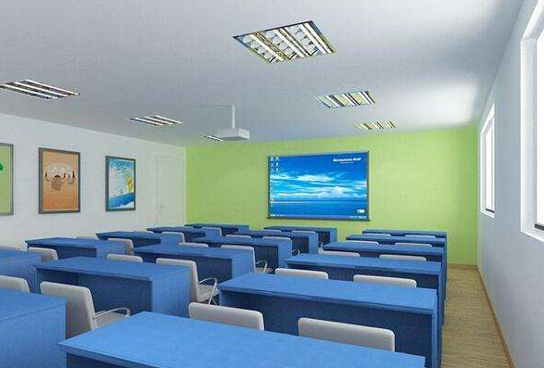
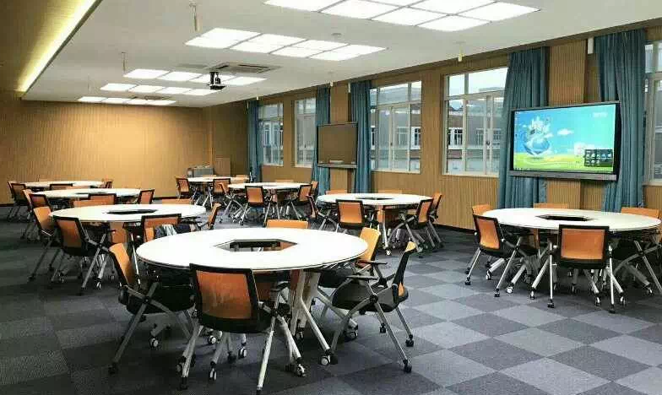

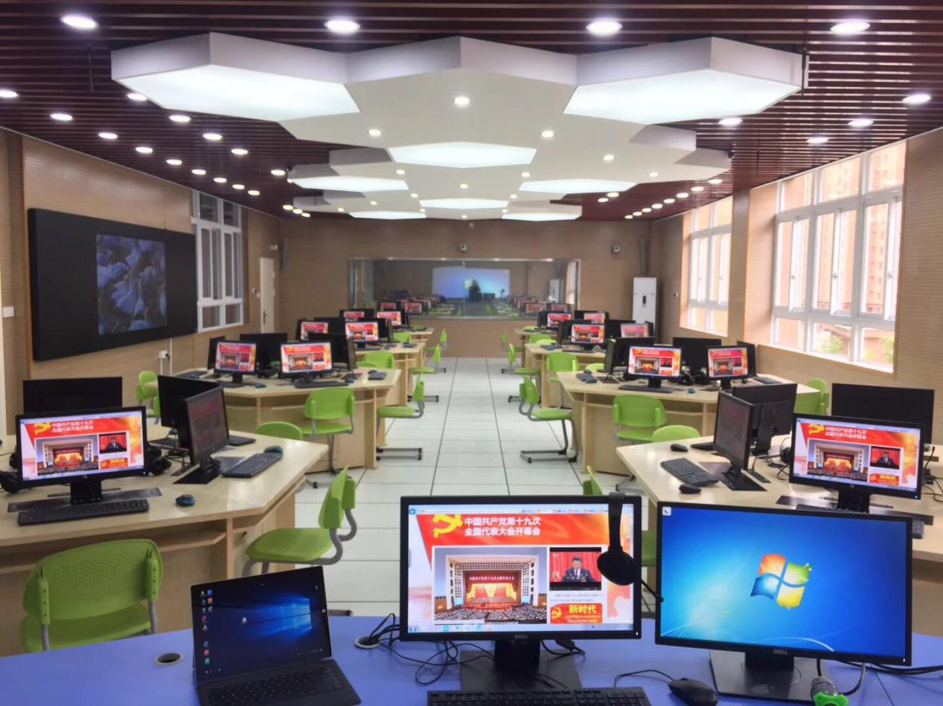
明德楼一楼门厅装修效果图：
